DOKUMEN NEGARA |  | PAKET SOAL-2
SANGAT RAHASIA





UJIAN SEKOLAH BERSTANDAR NASIONAL (USBN)
PENDIDIKAN AGAMA ISLAM DAN BUDI PEKERTI
TAHUN PELAJARAN 20../20..

LEMBAR SOAL

Mata Uji an : Pendidikan Agama Islam dan Budi Pekerti
Kurikulum : K - 2013
Kode Soal : P-2
Satuan Pendidikan : SMP
Hari/Tanggal :
Waktu : 07.00 – 09.00 (120 menit)



PETUNJUK UMUM
- Bacalah basmalah dan berdoa sebelum anda mengerjakan soal
- Tulislah nama dan nomor ujian anda pada lembar jawaban yang disediakan
- Periksa dan bacalah soal-soal dengan teliti sebelum menjawab
- Dahulukan menjawab soal-soal yang anda anggap mudah
- Kerjakan pada lembar jawaban yang telah disediakan panitia
- Hitamkan bulatan huruf a, b, c, atau d pada jawaban yang paling benar dengan menggunakan pensil 2B
- Apabila ada jawaban yang dianggap salah, hapuslah jawaban tersebut sampai bersih, kemudian hitamkanlah kotak pada huruf jawaban lain yang dianggap benar.
Contoh: a. sebelum menjawab A B C D

b. sesudah menjawab A B C D

c. sesudah diperbaiki A B C D

SELAMAT BEKERJA, SEMOGA SUKSES

PETUNJUK KHUSUS :
A. Hitamkanlah bulatan pada huruf a, b, c atau d yang paling tepat pada lembar jawaban !

- PerhatikanQS. ar-Rahman/55: 33berikut!
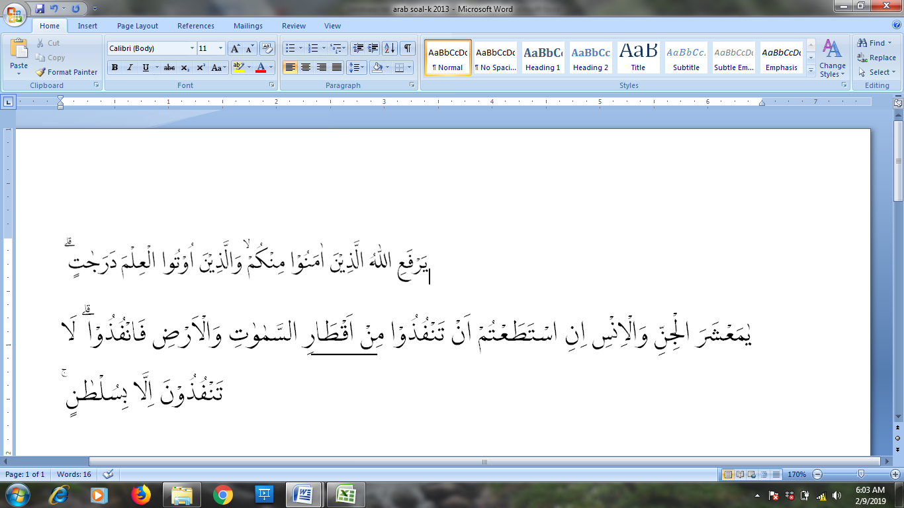
Berkaitan dengan hukum bacaan nun sukun atau tanwin, cara membaca yang bergaris bawah adalah ….
- jelas
- samar
- membalik
- mendengung

- Perhatikanpenggalan ayat QS. al-Mujadilah /58: 11 berikut!
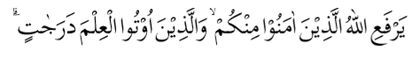

Penerapan dari ayat tersebut agar kita berusaha untuk memiliki ….
- ilmu dan teknologi
- harta dan jabatan
- iman dan ilmu
- iman dan amal

- Perhatikan penggalan ayat pada tabel berikut!
1 | 
2 | 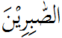
3 | 
4 | 
Urutan penggalan kata yang benar dari ayat QS. Al Baqarah/2:153tersebut adalah ….
- 1-3-4 dan 2
- 2-3-4 dan 1
- 3-1-2 dan 4
- 3-1-4 dan 2

- Perhatikan QS. al Furqan/25:63berikut!
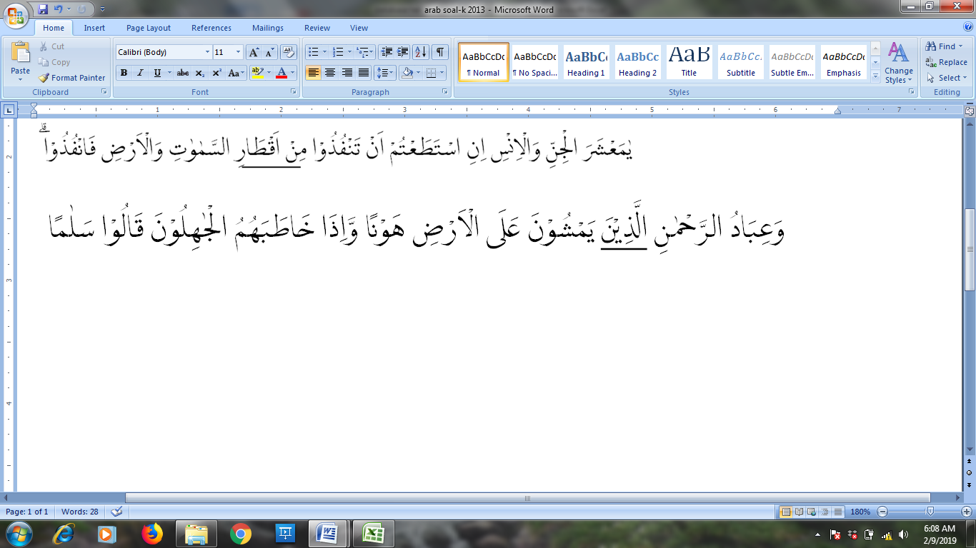
Panjang bacaan pada lafadz yang bergarisbawah pada ayat tersebut adalah ….
- enam harakat
- lima harakat
- tiga harakat
- dua harakat

- Perhatikan kutipan Q.S an-Najm/53: 39-40 berikut!
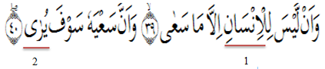
Secara berurutan arti lafadz yang bergarisbawah pada kutipan ayat tersebut adalah ….
- bagi manusia, dan berusaha
- dan tidak ada, dan diperlihatkan
- bagi manusia, dan diperlihatkan
- apapun usaha, danbagi manusia

- Perhatikan al Hadits berikut!!
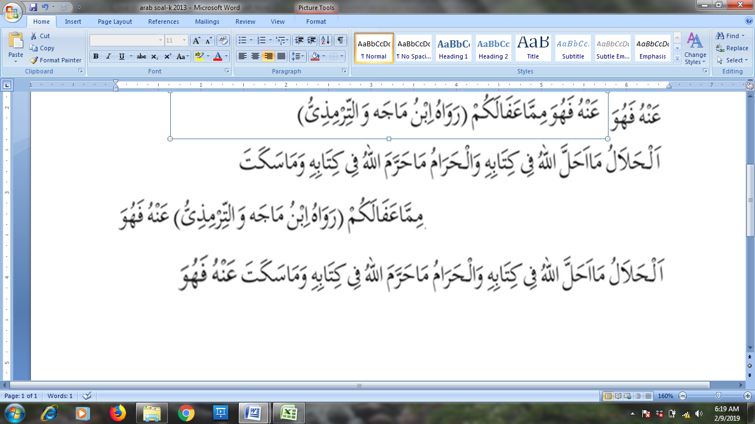
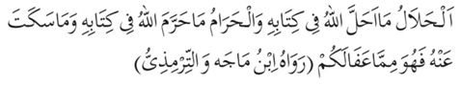

Simpulanisikandungan dari al-Hadits tersebut adalah ….
- Sesuatu yang halal ditetapkan dalam al-Qur’an dan yang haram ditetapkan dalam al-Hadits
- Sesuatu yang halal maupun yang haram ditetapkan oleh Allah SWT. dalam al-Qur’an
- Sesuatu yang halal maupun yang haram ditetapkan oleh Rasulullah dalam al-Hadits
- Sesuatu yang halal ditetapkan dalam al-Hadits dan yang haram ditetapkan dalam al-Qur’an

- Perhatikan QS. Ali Imran/3:153 berikut!

Penerapan yang paling tepat dari ayat tersebut dalam kehidupan sehari-hari adalah ….
- Diperintahkan bersikap lemah lembut pada siapapun
- Allah SWT memberikan rahmat kepada orang-orang yang soleh
- Bersikap kasar akan jauh dari rahmat Allah
- Allah SWT mencintai orang-orang yang pemaaf

- Perhatikan al-Hadits berikut!
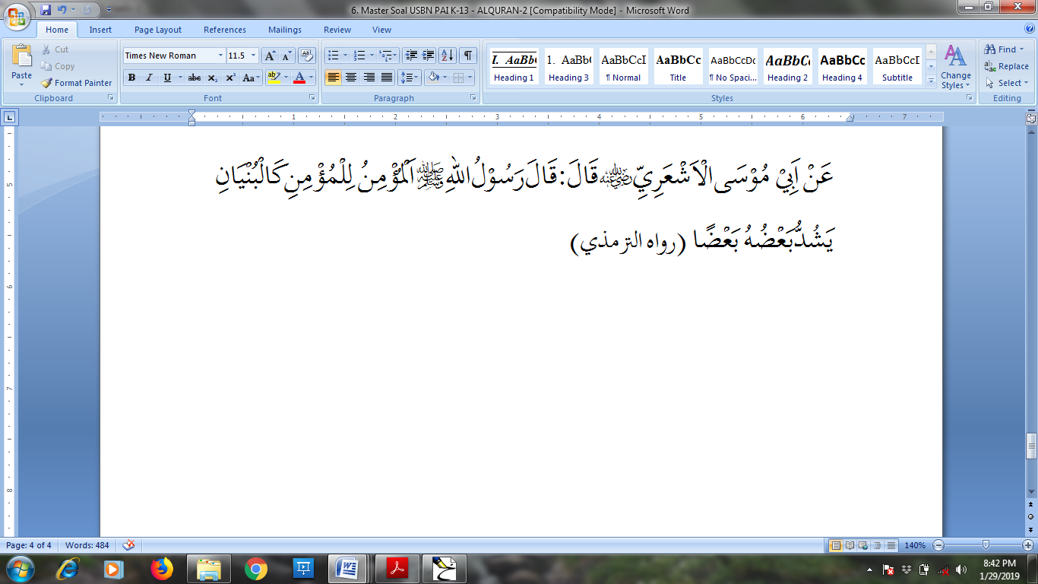
Isi kandungan hadits tersebut adalah ….
- Seorang mukmin yang kuat 1ebih baik dan lebih utama dibandingkan mukmin yang lemah
- Ajaran Islam memerintahkan setiap mukmin harus menghormati yang lebih tua dan menyayangi yang lebih muda
- Kehidupan seorang mukmin harus seimbang antara pribadi dengan social dan antara dunia dengan akhirat
- Seorang mukmin terhadap mukmin lainnya seperti satu bangunan yang saling menguatkan

- Perhatikan narasi berikut!
Ahmad siswa SMP di Jakarta, beliau terkenal kesalehanya dan juga cerdas. Saat mengikuti Ulangan dia kerjakan dengan baik, walaupun adakalanya dalam mengerjakan soal sering ia jumppai kesulitan, walaupun ada peluang untuk menyontek ia tetap tidak mau menyontek karena ia berkeyakinan bahwa Allah Maha melihat. Sikap Ahmad sesuai dengan Asmaul husna ….
- Al-Bashir
- Al-‘Aliim
- Al-Khabiir
- As-Sami’

- Perhatikan tabel berikut !
Fenomena alam | Nama Malaikat
- Setelah manusia di alam kubur akan ditanya beberapa hal | - Rakib dan Atid
- Semua pebuatan manusia akan dicatat oleh malaikat | - Mikail
- Manusia yang baik akan dimasukan ke dalam surga | - Munkar dan Nakir
- Hujan turun dari langit dengan deras atas ijin Allah SWT. | - Ridwan

Pasangan yang tepat antara tugas malaikat dengan fenomena alam semesta adalah….
- 1-a, 2-b, 3-c, 4,d
- 1-b, 2-d, 3-a, 4-c
- 2-c, 3-d, 4-a, 1-b
- 3-d, 4-c, 1-b, 3-a
- Perhatikan wacana berikut!
Dalam kehidupan sehari-hari kita sering saksikan banyak perilaku yang jauhmenyimpang dari ajaran yang ada pada kitab-kitab suci, seperti perilaku durhakakepada kedua orang tua, tidak menuruti nasihat orang tua dan guru, dan tidakmenghargai guru. Perilaku ini apabila dibiarkan akan merugikan, baik bagi diri sendirimaupun orang lain sehingga akan membuat kehidupan ini tidak nyaman dan tidaktenteram.
Pada wacana tersebut, perilaku yang mencerminkan beriman kepada kitab-kitab Allah adalah ….
  - mematuhi peraturan dan tata tertib sekolah
  - mengamalkan ajaran yang terdapat dalam kitab suci
  - menjalankan tugas dan perintah guru dengan ikhlas
  - mematuhi semua nasehat dan kemauan orang tua

- Perhatikan ilustrasi berikut!
Baru-baru ini menjadi perbincangan hangat wargenet seorang anak berusia enam tahun bernama Zhafran, tidak sengaja menggores banper mobil ketika sedang bersepeda. Dia jatuh dari sepeda tidak sengaja menggores mobil yang sedang parkir dipinggir jalan. Merasa bersalah ia pun pulang dalam keadaan menagis dan meminta maaf kepada orang tuanya. Orang tuanya menyuruh Zhafran agar dia memimta maaf kepada pemilik mobil. Namun berujung tidak bertemu iapun menulis memo dengan kesungguhan hatinya untuk si pemilik mobil dengan menyertakan nomor ponsel ibunya. (dikutip dari brilio.net tanggal 10 Januari 2018)
Pada ilustrasi tersebut, perilaku Zhafran telah meneladani sifat wajib rasul, yaknisifat ….
- tabligh, karena dengan kesungguhan hati menyatakan kelalaian dalam mengendaraisepeda
- amanah, dikarenakan menjalankan perintah orang tuanya walaupun bertentangandengan kata hatinya.
- fathanah, dikarenakan pintar dalam berinsiatif mengambil tindakan denganmengganti kerusakan bumper mobil
- shidiq, karena ketulusannya dalam berani mengakui kesalahan dan bertanggungjawab atas perbuatan yang ia lakukan

- Perhatikan pernyataan berikut!
- Ahmad selalu berusaha memperoleh manfaat dan kebaikan dari orang lain
- Syifa selalu memberi contoh yang baik dan sopan kepada adiknya
- Aisyah selalu melaksanakan puasa sunah Senin dan Kamis
- Azam hidup tidak mementingkan kesenangan dunia
- Salsabila selalu mengutamakan kepentingan dunia
Pernyataan yang merupakan hikmah beriman kepada rasul terdapat pada nomor….
- 1 dan 2
- 2 dan 3
- 3 dan 5
- 4 dan 5

- Perhatikan pernyatan berikut!
  - Melakukan sesuatu yang terbaik untuk mencari ridha Allah SWT.
  - Melindungi dirinya dan keluarganya dari hal-hal yang tidak baik.
  - Menjaga nama baik dan kehormatan dirinya dan keluarganya.
  - Bersungguh-sungguh dan semangat dalam menuntut ilmu pengetahuan.
  - Berusaha untuk berkata dan melakukan perbuatan yang benar dengan ikhlas.
Pernyataan tersebut yang mencerminkan perilaku iman kepada hari akhir adalah nomor….
- 1 dan 2
- 1 dan 5
- 2 dan 3
- 2 dan 4

- Perhatikan ilustrasi berikut!
Fulan pergi ke pasar dengan berjalan kaki. Dia berjalan pada trotoar yang tersedia di sebelah kiri jalan. Namun tiba-tiba dia tertabrak sepeda motor yang lari kencang dari arah belakang. Dalam keadan luka berat Fulan dibawa ke rumah sakit oleh beberapa orang yang ada di sekitar tempat kejadian namun menghembuskan nafas terakhir dalam perjalanan menuju rumah sakit.
Sebagai orang yang beriman kepada hari akhir maka sikap kita terhadap peristiwa tersebut adalah ….
  - meyakini sepenuh hati bahwa kematian Fulan merupakan ketentuan dari Allah SWT. dan kecelakaan hanya sebagai sebab semata
  - kematian seseorang pada hakekatnya disebabkan karena kelalaian dan kesalahan diri sendiri dalam beraktivitas.
  - menyalahkan pengendara mortor yang membawa kendaraan dengan kencang sehingga menabrak pejalan kaki
  - menyayangkan Fulan yang berjalan kaki di kota besar dimana sangat ramai kendaraan bermotor dan rawan kecelakaan

- Perhatikan ilustrasi berikut!
Jika kita amati phenomena alam yang terdapat disekitar kita, seperti tanaman yang awalnya tumbuh dengan subur dan buahnyapun lebat. Akan tetapi lama kelamaan semakin tua daunnya pun berubah menjadi kuning dan mengering yang akhirnya berjatuhan, ini menggambarkan bahwa kehidupan di dunia tidak selamanya.
Sikap yang paling tepat berkaitan dengan iman kepada qadha dan qadar sesuai dengan ilustrasi tersebut adalah ….
- memperbanyak amal sholeh selagi masih muda
- meningkatkan pemahaman ilmu agama
- meningkatkan keimanan kepada Allah SWT.
- memperbaiki amal ibadah kepada Allah SWT.

- Perhatikan pernyataan berikut!
- merasa cukup atas pemberian Allah SWT
- ikhlas menerima nikmat dari Allah SWT.
- dapat dipercaya tidak berkata dusta
- teguh hati dan pendirian tidak mudah berubah
- bersifat toleran terhadap sesama penganut agama
- bersikap rendah hati dalam pergaulan sehari-hari
Dari beberapa sifat terpuji di atas yang termasuk sifat qonaah adalah ditunjukkan pada nomor ...
  - 1 dan 2
  - 2 dan 3
  - 3 dan 5
  - 4 dan 6

- Perhatikan gambar berikut!
1 |  | 2
 |  | 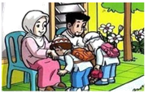
3 |  | 4
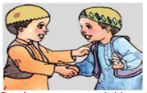 |  | 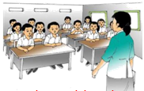

Gambar yang menunjukkan sikap hormat dan patuh kepada orang tua ditunjukkan pada nomor ... .
- 1
- 2
- 3
- 4

- Perhatikan pernyataan berikut!
  - Merasa cukup atas pemberian allah SWT.
  - Bersikap toleransi terhadap perbedaan
  - Menempatkan sesuatu pada tempatnya.
  - Menyampaikan sesuatu kepada yang berhak
Pernyataan yang menunjukkan pengertian perilaku adil terdapat pada nomor ....
- 1
- 2
- 3
- 4

- Perhatikan ilustrasi berikut!
Akhir-akhir ini banyak korban tewas karena meminum minuman keras oplasan. Umumnya yang meminum minuman keras tersebut adalah masyarakat kelas bawah yang pendapatannya pun sangat memprihatinkan. Sebagai seoramg muslim yang baik, cara menanggulangi bahaya minuman oplosan kepada pelakunya adalah ....
A. | - Pendekatan Keagamaan  - Memenjarakan  - Mengasingkan  - Menjauhkan
B. | - Pendekatan keagamaan  - Memberitahukan bahayanya  - Menyadarkan pelaku  - Bekerja sama dengan berbagai pihak
C. | - Pendekatan keagamaan  - Lapor polisi terdekat  - Menghakimi sendiri  - Membiarkan sampai sadar
D. | - Pendekatan keagamaan  - Merehabilitasi pecandu  - Mencambuknya  - Beri hukuman yang berat

- Perhatikan ilustrasi berikut!
Dikisahkan pada dahulu kala ada seorang penggembala yang kebiasaannya adalah ingin membuat panik warga. Maka suatu saat timbul ide untuk ’ngerjain’ penduduk desa dia berteriak-teriak minta tolong akan dimangsa harimau. Lalu penduduk lari berhamburan untuk menolong penggembala tersebut. Ternyata kecewa dilihatnya penggembala tersebut sedang asik duduk di atas hewan peliharaannya sambil meniup suling. Keesokaan hari benar seekor harimau buas yang akan mnerkamnya, lalu penggembala berteriak minta tolong, tetapitidak ada satupun penduduk yang menolongnya. Akhirnya penggembala tersebut tewas dicabik-cabik harimau.
Dari ilustrasi tersebut menunjukkan pentingnya penerapan perilaku ...
- amanah
- qonaah
- adil
- jujur

- Dalam sirah nabawiyah kita semua tahu bahwa Nabi Ismail as. adalah seorang anak yang taat kepada orang tuanya. Beliau rela dikurbankan ayahnya dalam rangka memenuhi janjinya kepada Allah SWT. Setelah besar nabi Ismail diangkat menjadi rasul, sehingga menurunkan seorang rasul terakhir yakni Nabi Muhammad Saw.
Dari ilustrasi di atas manfaat berbakti kepada orang tua adalah...
- mendapat keberkahan dalam hidupnya
- akan mendapat pujian dari semua pihak
- mendapat warisan dari orang tua
- menjadi orang yang terkenal

- Perhatikan ilustrasi berikut!
Pada masa Rasulullah Saw. ada seorang sahabat yang bernama Alqomah. Alqomah adalah sahabat rasul yang rajin ibadah. Namun ketika Alqomah sudah menikah dia hanya sayang dan patuh pada istri serta menyia-nyiakan ibunya. Lalu Alqomah pun sakit dan mengalami sakratul maut, dia tidak mampu mengucapkan lafadz tauhid walaupun sahabatrasul berulang kali menuntunnya untuk mengucapkan lafadz itu. Rasulullah pun memerintahkan salah seorang sahabat datang memberitahukan ibunya. Sayang ibunya yang telah sakit tidak mau memaafkan. Sampai akhirnya Rasul menyuruh kembali sahabat untuk memberitahukan bahwa Alqomah akan di bakar, barulah ibunya memaafkan.
Pada ilustrasi tersebutmenunjukkan bahwa dampak negatif tidak taat kepada orang tua adalah ....
- hidupnya menjadi miskin
- sulit untuk mendapat karir
- tidak mendapatkan keridhaan Allah
- masyarakat sekitar akan mengucilkan

- Perhatikan ilustrasi berikut!
Semenjak duduk di bangku sekolah, Akbar sangat menjunjung tinggi kedisiplinandalam belajar. Dia selalu berangkat lebih awal dari jadwal yang semestinya, diamerasa malu jika datang terlambat ke sekolah atau tempat kerjanya sekarang. Karenakedisiplinan yang dimilikinya, Akbar dapat menggapai cita-citanya. Dengan keberhasilan yang diraihnya, Akbar disenangi oleh guru dan teman-temannya.
Simpulan yang dapat diambil dari ilustrasi tersebut ….
- disiplin dalam belajar kunci keberhasilan
- rasa malu akan mendapatkan kesuksesan
- berlaku sopan disenangi banyak orang
- rasa malu mempermudah mencapai tujuan

- Perhatikan ilustrasi berikut!
Pada bulan suci Ramadhan Masjid Al-Hamidiyah seperti biasa mengadakan shalat tarawih berjamaahbagi para warga sekitar. Jamaah shalat Tarawih pada setiap malam sangat penuh, mulai dari orang dewasa laki-laki, orang dewasa perempuan tidak terkecuali anak kecil laki-laki maupun anak kecil perempuan.
Pada ilustrasi tersebut, ketentuan yang paling tepat posisi orang dewasa perempuan saat shalat Tarawih berjamaah adalah….
- di belakang anak kecil perempuan
- di belakang orang dewasa laki-laki
- di belakang anak kecil laki-laki
- tepat di belakang imam

- Perhatikan pernyataan berikut!
  - Baligh atau dewasa
  - Khutbah dua kali dan duduk diantaranya
  - Berpakaian putih bersih dan suci
  - Shalat dua rakaat secara berjamaah
  - Telah tiba waktu shalat Dzuhur
  - Mandi dan memakai pakaian yang bersih
Pada pernyataan tersebut yang termasuk rukun shalat Jumatterdapat pada nomor ….
- 1 dan 3
- 2 dan 4
- 3 dan 5
- 4 dan 6

- Perhatikan ilustrasi berikut!
Fauzan pergi ke Solo dalam rangka studi tour sekolahnya dengan menggunakan transportasi kereta api. Perjalanan dengan menggunakan kereta api dari Jakarta ke Solo memakan waktu sekitar 8 jam. Fauzan dan rombongan berangkat dari stasiun Gambir pukul 08.00 WIB dan diperkirakan tiba di Solo pukul 16.00 WIB. Karena kereta tidak berhenti selama perjalanan,Fauzan dan rombongan berniat melaksanakan shalat Dzuhur dan Ashar dalam waktu yang bersamaan dan dikerjakan masing-masing dua roka’at.
Shalat yang dikerjakan oleh Fauzan dan rombonganadalah dengan cara ….
- jamataqdim qashar Dzuhur dan Ashar ketika sudah sampai di tujuan
- jamataqdim qashar Dzuhur dan Ashar ketika masih di Jakarta
- jama takhir qashar Ashar dan Dzuhur ketika sampai di tujuan
- jama takhir qashar Ashar dan Dzuhur ketika masih di Jakarta

- Perhatikan pernyataanberikut!
- Tarawih
- Dhuha
- Tahajud
- Istisqo
- Khusuf
- ‘Idain
Shalat sunnah yang bisa dilaksanakan secara berjamaah terdapat pada nomor .…
    - 1, 3, dan 5
    - 2, 4, dan 6
    - 3, 4, dan 5
    - 4, 5, dan 6

- Perhatikan pernyataan-pernyataan berikut!
- Terhindar dari musibah
- Membaca atau mendengar ayat sajdah
- Mendapat nikmat yang luar biasa
- Ragu akanjumlah raka’at
- Kelebihanrakaat shalat
Pada pernyataan tersebut, hal-hal yang menyebabkan seseorangmelaksanakan sujud sahwi diantaranya adalah ….
- 1 dan 2
- 2 dan 3
- 3 dan 4
- 4 dan 5

- Perhatikan pernyataan-pernyataan berikut!
- Babi dan kuda
- Kambing dan kelinci
- Darah hewan ternak
- Kerbau dan kuda nil
- Ayam dan bebek
- Bangkai ikan dan belalang
Pada pernyataan tersebut, hewan yang halal dimakan ditunjukkan pada nomor ….
- 1, 2 dan 5
- 1, 3 dan 4
- 2, 5 dan 6
- 3, 4 dan 5

- Perhatikan tabel berikut!
Nama Puasa | Waktu Pelasanaan
- Puasa Arafah | - 13, 14, dan 15 bulan hijriah
- Puasa Syawal | - 9 Dzulhijjah
- Puasa Asyura | - Enam hari bulan Syawal
- Puasa Yaumul Bidh | - 10 Muharram

Pasangan yang tepat pada tabel tersebut adalah ….
- 1-b, 2-c, 3-d, dan 4-a
- 2-b, 3-c, 4-d, dan 1-a
- 3-b, 4-c, 1-d, dan 2-a
- 4-b, 1-c, 2-d, dan 3-a

- Perhatikan ilustrasi berikut!
Pak Agus adalah seorang bisnis online yang sukses, dari hasil bekerjanya ia tabung di bank. Ketika haul saldo tabungannya telah sampai Rp. 100.000.000,- sehingga wajib mengeluarkan zakat mal.
Zakat yang harus dikeluarkan oleh pak Agus adalah….
- Rp. 2.000.000,-
- Rp. 2.500.000,-
- Rp. 3.500.000,-
- Rp. 5.000.000,-

- Perhatikanpernyataan berikut!
    - Dilaksanakan pada tanggal 10-13 Dzulhijjah
    - Binatang yang disembelih sehat dan tidak cacat
    - Hanya boleh diberikan kepada faqir dan miskin
    - Dibagikan berupa daging yang sudah dimasak
    - Orang yang berkurban tidak boleh mengkonsumsi
Pada pernyataan tersebut, ketentuan qurban terdapat pada nomor ….
- 1 dan 2
- 2 dan 3
- 3 dan 4
- 4 dan 5
- Perhatikan pernyataan berikut!
- Sa’i
- Tawaf
- Ihram dari miqat
- Mabit di Muzdalifah
- Wuquf di Arafah
Dari pernyataan tersebut yang menunjukkan wajib haji terdapat pada nomor ….
- 1 dan 2
- 2 dan 3
- 3 dan 4
- 4 dan 5

- Perhatikan Pernyataan berikut!
- Membukukan al-Quran.
- Mendirikan Baitul Mal.
- Menetapkan penanggalan Islam
- Menumpas nabi palsu
- Membangun Masjid Nabawi di Madinah
Pada pernyataan tersebut, yang merupakan keberhasilan Khalifah Umar bin Khattab
ditunjukkan dengan nomor....
- 1 dan 2
- 2 dan 3
- 3 dan 4
- 4 dan 5

- Perhatikan narasi berikut !
Rasulullah Saw. pada waktu masih muda adalah pebisnis yang sukses, ia menguasai jalur perdagangan di kota Mekkah dan bahkan diluar kota Mekkah. Dalam berdagang beliau selalu mengatakan keadaan yang sesungguhnya terhadap barang dagangannya.
Pada narasi tersebut, sikap yang patut diteladani dalam kehidupan sehari-hari adalah ....
- mengambil keuntungan tidak terlalu banyak
- menjual bahan kebutuhan yang diminati konsumen
- bisnis dengan jujur, tidak membohongi konsumen
- bisnis dengan rekan kerja yang cerdas dan kreatif

- Perhatikan beberapa pernyataan berikut !
      - Ahli penyakit bedah
      - Pelopor ilmu penyakit kulit
      - Perintis ilmu ekonomi Islam
      - Ahli dalam bidang prosa dan sastra
      - Pengembang ilmu kimia murni dan terapan
Pada pernyataan tersebut, yang merupakan peranan Abu al-Qasim al-Zahrawi dalam pertumbuhan ilmu pengetahuan adalah ....
- 1 dan 2
- 2 dan 3
- 3 dan 4
- 4 dan 5

- Perhatikan tabel berikut !
Nama | Bidang Keahlian
- Al Farabi | - Ilmu kedokteran
- Ibnu Sina | - Ilmu tasawuf
- Al Ghazali | - Ilmu matematika
- Al Hawarizmi | - Ilmu fisika

Pasangan yang tepat ilmuwan muslim dengan keahliannya pada masa Bani Abbasiyah adalah ....
- 1-b, 2-c, 3-d, dan 4-a
- 2-b, 3-c, 4-d, dan 1-a
- 3-b, 4-c, 1-d, dan 2-a
- 4-b, 1-c, 2-d, dan 3-a

- Perhatikan deskripsi berikut!
Setelah Nabi Muhammad Saw. hijrah ke Kota Madinah, langkah pertama yang ditempuh adalah mempersatukan kaum Muhajirin dan kaum Anshar. Persatuan dua kabilah ini yang kemudian menjadi pondasi kuat untuk membangun Islam menjadi kekuatan yang ditakuti oleh kaum kafir di Makkah.
Sikap yang bisa diteladani dari deskripsi tersebut adalah ....
- kekuatan orang kafir Mekkah sudah mulai menurun
- kekuatan utama adalah kaum Anshar dan kaum Muhajirin
- kepemimpinan Rasulullah adalah faktor utama kemenangan Islam
- menjaga persatuan adalah pilar utama keberhasilan perjuangan Islam

- Perhatikan narasi berikut!
Islam adalah agama yang menerima nilai/tradisi/budaya dari luar selama tidak melanggar prinsipajaran Islam. Akulturasi budaya dibolehkan selama budaya baru itu tidak melanggar ajaran Islam. Contoh akulturasi budaya tersebut adalah tahlilan, sekatenan, tabuik, grebeg mulud, dan sebagainya.
Kesenian dan budaya pada narasi tersebut menjadi tradisi Islam hingga sekarang karena tidak bertentangan dengan prinsip ajaran Islam. Berikut ini yang bukan termasuk prinsip yang dimaksud adalah ....
- tidak melanggar ketentuan hukum halal-haram
- tidak bertentangan dengan aqidah Islam
- mendatangkan kebaikan bagi umat Islam
- digemari masyarakat Islam secara luas
B. Jawablah pertanyaan-pertanyaan berikut dengan benar pada lembar jawaban !

- Perhatikan kutipan QS. al-Baqarah/2: 153berikut!

Artinya: “Hai orang-orang yang beriman, jadikanlah sabar dan shalat sebagai penolongmu, Sesungguhnya Allah beserta orang-orang yang sabar”.
Berdasarkan ayat tersebut, jelaskan dua isi kandungannya!

- Perhatikanwacana berikut!
Hasanah dilahirkan dari keluarga kaya. Orangtuanya adalahpengusaha yang sukses. Hampir semua orang memperkirakan, kelak Hasanah juga akan suksesseperti kedua orangtuanya. Namun setelah terjadi berbagai musibah perusahaan orangtuanya hancur.. Sekarang Hasanah dan keluarganyahidup sederhana.
Berdasarkan wacana tersebut, tuliskan dua perilaku yang mencerminkan berimankepada qada dan qadar!

- Sholihin adalah seorang sukses yang memiliki perusahaan yang cukup besar. Suatu hari ia bertemu dengan gurunya yang sudah pensiun, namun ia tetap hormat dan berbakti kepada gurunya.
Tulislah empat cara berbakti kepada guru!

- Salah satu syarat sah shalat adalah suci dari hadats besar, dan cara membersihkannya adalah dengan mandi wajib. Bagaimana cara mandi wajib untuk mensucikan hadats besar?

- Strategi penyebaran Islam oleh para wali, ulama, dan mubaligh, dilakukan melalui berbagai cara /media sehingga Islam mudah diterima oleh masyarakat.
Jelaskan empat cara yang digunakan oleh mereka dalam penyebaran Islam!

Berlombalah dalam Kebaikan

